**Создать SQL запросы для вывода следующей информации:**

1. Количество городов – миллионеров нашей базы данных (238 записи)  
   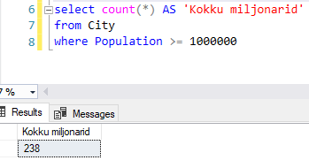
2. Самое древнее государство каждого континента. Результат упорядочить по году обретения независимости.   
   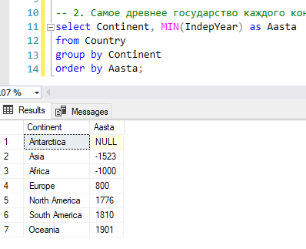
3. Какая форма правления (GovernmentForm) чаще всего встречается
   1. в мире (Republic, 122)

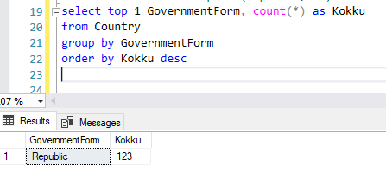

* 1. на континенте Европа (Republic, 25)

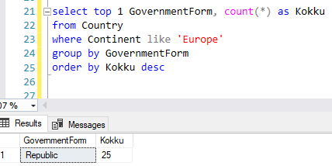

1. Количество городов – миллионеров по странам   
   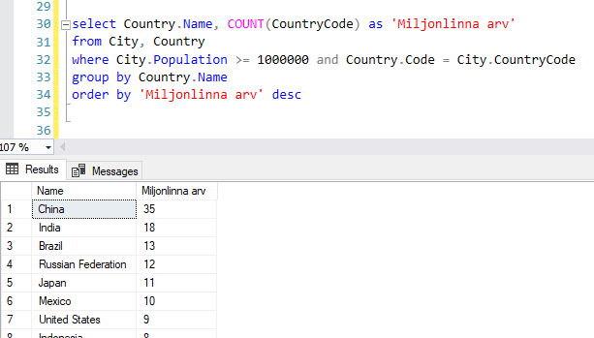
2. Количество стран по континентам, у которых неизвестен год образования страны.   
   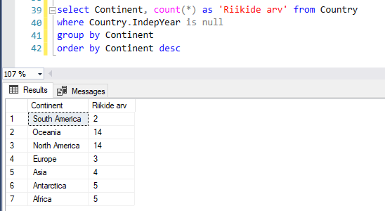
3. Сколько стран возникло на карте мира в каждом веке нашей эры   
   **Подсказка!** Для вычисления века можно год обретения страной независимости разделить на 100, отбросить от деления дробную часть (функция INT())   
   или воспользоваться операцией целочисленного деления (оператор \ ), после чего увеличить полученное значение на 1.   
   Например, **1994 \ 100 + 1 = 20 век** или **INT(1994 / 100) + 1 = 20 век**   
   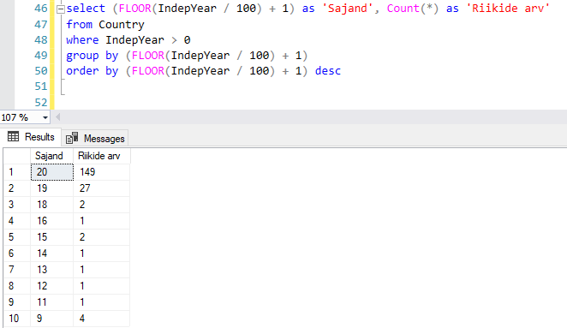
4. Количество городов базы данных по каждой стране (в порядке убывания)   
     
   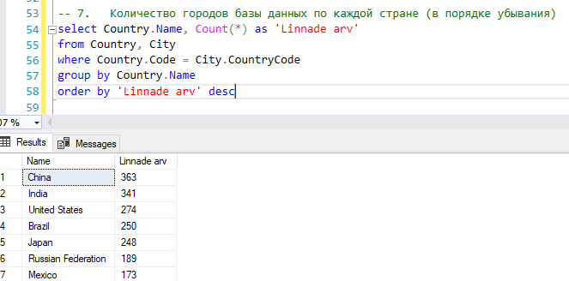
5. Количество стран базы данных по каждому континенту (в порядке убывания)   
   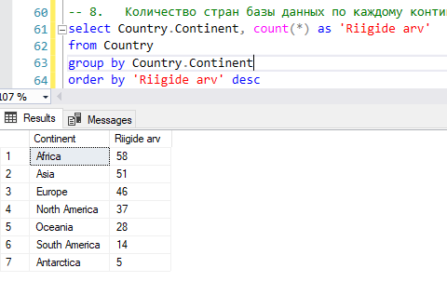
6. Количество стран, начинающихся на букву A, B, …, Z [(см. ответ)](https://moodle.edu.ee/pluginfile.php/1213078/mod_resource/content/1/Select_Group_ru/yles7.htm)   
   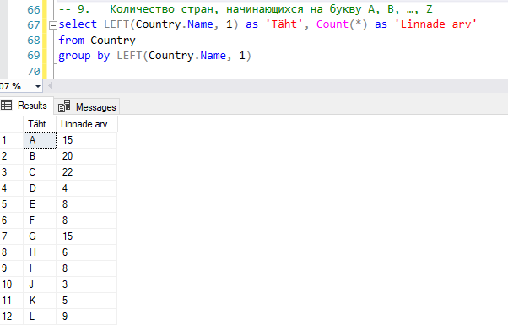
7. Страны, в которых более 10 городов – миллионеров [(см. ответ)](https://moodle.edu.ee/pluginfile.php/1213078/mod_resource/content/1/Select_Group_ru/yles8.htm)
8. Площади континентов (площадь континента считать как суммарную площадь стран континента).
9. Самый большой по площади континент (площадь континента считать как суммарную площадь стран континента) (Asia)